Լաբորատոր աշխատանք 13
1. Ինչ է Firewall-ը
Firewall-ը ծրագրային կամ ապարատային համակարգ է, որը վերահսկում է ցանցային տրաֆիկը՝
հիմնվելով անվտանգության կանոնների վրա։
Այն կատարում է՝
- մուտքային (incoming) տվյալների վերահսկում
- ելքային (outgoing) տվյալների վերահսկում
- պորտերի կառավարում
- վտանգավոր կապերի արգելափակում

🔹 2. Պորտերի գաղափարը
Պորտը (Port) ցանցային կապի տրամաբանական հասցե է, որը օգտագործվում է ծառայությունները տարբերելու համար։
Օրինակ՝
Պորտ | Պրոտոկոլ
80 | HTTP
443 | HTTPS
21 | FTP
22 | SSH
23 | Telnet
Եթե անհայտ է → օգտագործվում է TCP/UDP

🔹 3. TCP և UDP
- TCP → կապի վրա հիմնված, հուսալի
- UDP → արագ, բայց ոչ հուսալի

🔹 4. Firewall-ի հիմնական ֆունկցիաներ
✔ Պորտերի սկանավորում
✔ Պորտերի արգելափակում
✔ Պորտերի բացում
✔ Տրաֆիկի վերլուծություն
պորտերի սկանավորումը
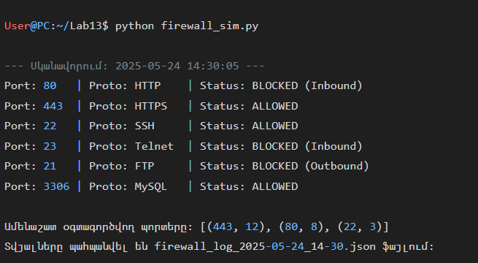
Բացված .json ֆայլը VS Code-ում կամ Notepad-ում։
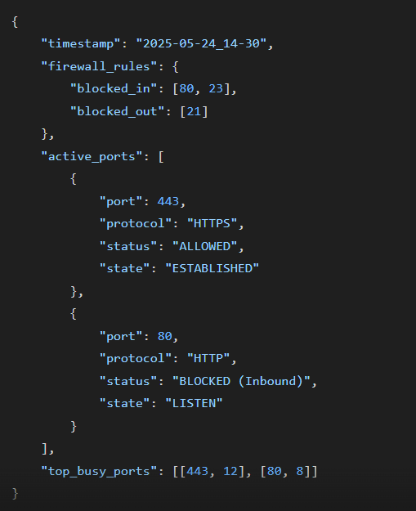
Linux տերմինալ, որտեղ երևում է iptables կանոնի ավելացումը։
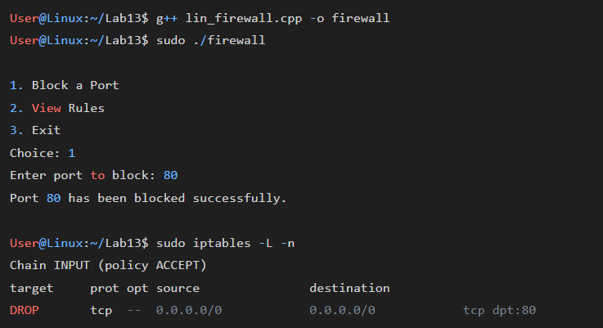
GUI (Tkinter)
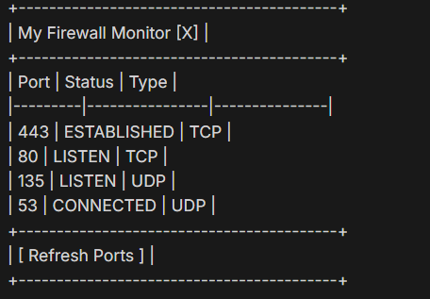
Scapy - Packet Filtering)
(pip install scapy):
from scapy.all import sniff
# Սա թույլ է տալիս իրական ժամանակում որսալ փաթեթները
def packet_callback(packet):
print(packet.summary())

# sniff(prn=packet_callback, count=10)

